Situation

Oftmals können Veränderungen am Herzen selbst nicht wahrgenommen werden, weil sie langsam und über Monate hinweg entstehen. Ist die Herzleistung eingeschränkt, wirkt sich dies nachteilig auf die gesamte Lebenskraft aus, denn das Herz ist sowohl von seiner Lage als auch von seiner Funktion das zentrale Organ des Menschen. Mit seinem Rhythmus erhält das gesunde Herz unsere harmonische körperliche und gesundheitliche Ordnung.

Lösung

Früherkennung ist entscheidend: von persönlichen Risikofaktoren, von Einschränkungen der Herzleistung, von beginnenden Herz-/Kreislauferkrankungen, von Veränderungen der Stoffwechselsituation.
Ein regelmäßiger Herz-Check gibt Ihnen zuverlässig Auskunft über den physischen Zustand Ihres Herzens.

Mit entsprechenden Maßnahmen haben Sie die Möglichkeit, Ihr persönliches Risiko günstig zu beeinflussen und einer Erkrankung wirksam vorzubeugen.

Unser Präventions – Angebot für Sie

In einem ausführlichen Vorgespräch erfasst Ihr Arzt Ihre aktuellen Beschwerden, Ihre Vorerkrankungen sowie familiäre Risikofaktoren.
Eine eingehende internistische und kardiologische Ganzkörperuntersuchung gibt einen Überblick über Ihr körperliches Befinden.
Die apparative Diagnostik zeigt die exakte Herzleistung auf: EKG in Ruhe und Belastung, Doppler-Echokardiografie und Ultraschalluntersuchung der Herzgefäße, Langzeit-RR-Messung, Langzeit EKG, Ultraschalluntersuchung der hirnzuführenden Gefäße.
Ein Blutscreening zur Erkennung von Stoffwechselveränderungen vervollständigt das Gesamtbild.
Im Abschlussgespräch werden die Untersuchungsergebnisse im Detail erläutert und ein persönliches Risikoprofil mit Behandlungsvorschlägen erstellt.

Wann ist ein Herz-Check zu empfehlen?

Zur Vorsorge, Früherkennung und laufender Kontrolle - besonders bei
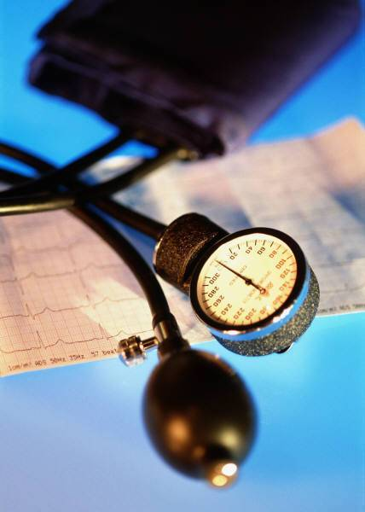
- Gesundheitschecks vor Aufnahme in einem Fitnessstudio
- privaten und beruflichen Dauerstresssituationen („Manager-Checkup“)
- funktionellen Herzbeschwerden wie Herzklopfen, Herzrasen oder Herzstolpern
- Sportlern, besonders Leistungssportlern und Tauchern
- „Nicht“-Sportlern
- beginnenden Sportlern ab dem 40. Lebensjahr
- Übergewicht
- gesundheitsbewussten Menschen

Unser Herz-Check ist eine umfassende Untersuchung zur Früherkennung von eingeschränkter Herzleistung und Herz-Kreislauferkrankungen mit eingehender Gesundheitsberatung.

Herz – Check - Präventive - Untersuchung

Bestätigung des Patienten
Ich bestätige hiermit, dass ich die Vereinbarung auf eigenen Wunsch abschließe.

___________________ ___________________________________________________
Datum Unterschrift des gesetzlich Versicherten

Bestätigung des Vertragsarztes
Ich bestätige hiermit, dass ich den vorgenannten Versicherten in ausreichendem Maße über die Durchführung der Leistung und über die ihm entstehenden Kosten aufgeklärt habe.

___________________ ___________________________________________________
Datum Unterschrift/Stempel des Vertragsarztes
Zusatzmodule:

Hormonstatus: | GOÄ Ziffer
Testosteron | ***4042
SHBG | ***3765
DHEA-S | ***4038
FSH | ***4021
LH | ***4026
Cortisol | ***4020
ACTH | ***4049
Schilddrüse:
TSH | ***4030
Anti-TPO | ***3871
Sonstiges:
Vitamin D3 | ***4138
Ferritin | ***3742
Tumormarker:
PSA | ***3908H3
freies PSA | ***A3908
PSA Quotient | ***3908
Imunologie:
NK-Check | 4003
 | 3696
 | 3697

